Технології програмування

Лабораторна робота №1

**Списки. Словники. Кортежі**

**Мета роботи**: Використовуючи теоретичне підґрунтя про складні структури даних Списки, Словники Кортежі, та використовуючи існуючий код, доробити програму додавши функціонал, що буде вказано в завданні до лабораторної роботи.

**Завдання до лабораторної роботи**

Реалізувати телефонний довідник студентів групи. Частина готового функціоналу реалізує безкінечний цикл запитів до користувача. Типи запитів: додати нового студента, змінити данні про існуючого студента, видалити запис, роздрукувати всю таблицю та вихід із програми. Також реалізований функціонал додавання нового запису та видалення існуючого.

Необхідно розширити відомості про студента до 4х полів. Переробити існуючий функціонал враховуючи розширення відомості про студента до 4х полів. Реалізувати з нуля функціонал зміни інформації про студента враховуючи той факт, що вже існує реалізація додавання нового запису та видалення існуючого.

Ось реалізація коду

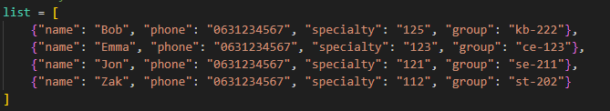

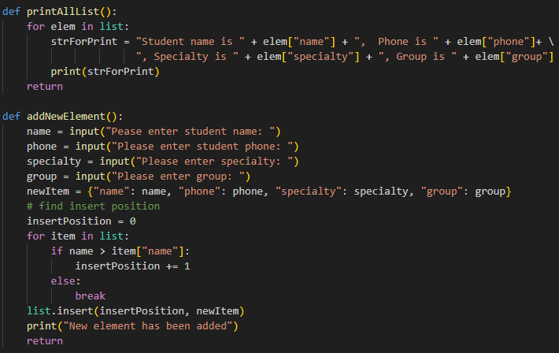 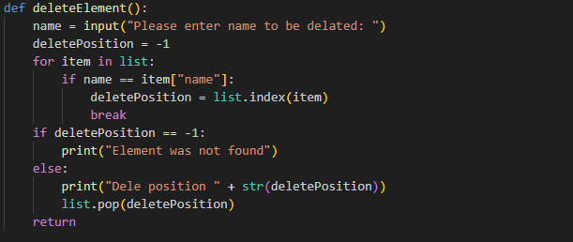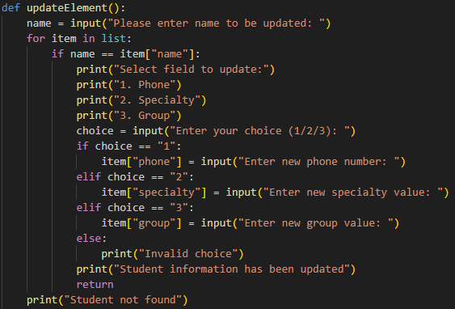

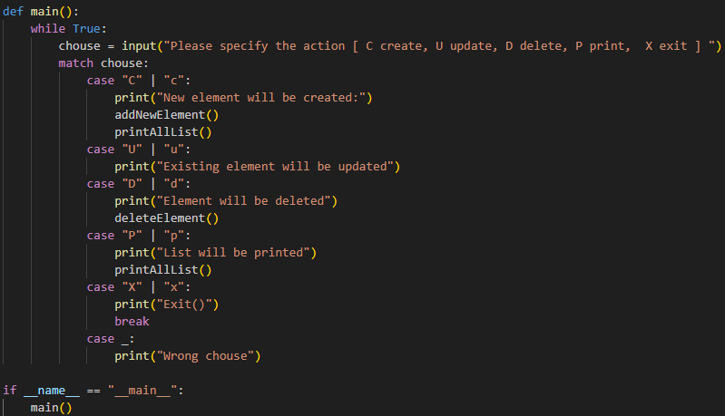

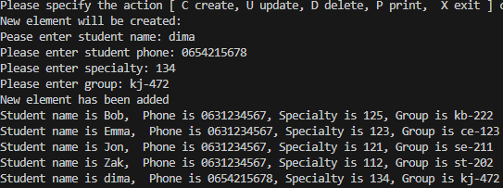

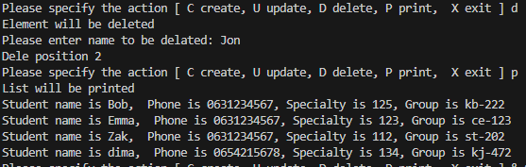

Висновок: ознайомившись з теорією про складні структури даних Списки, Словники Кортежі, та використавши існуючий код, доробила програму додавши функціонал, який стояв у завданні до лабораторної роботи.